**Přihláška na SPORTOVNÍ TÁBOR MAŽORETEK - SOUSTŘEDĚNÍ**

* Pro kadetky, juniorky a děti, kterým bude v roce 2025-2026 7 let, pokud je mladší mažoretka - možnost dle domluvy přihlásit.

**TERMÍN: ČTVRTEK 7. 5. 2026 - NEDĚLE 10. 5. 2026**

* Přibližný odjezd cca 15:00 tak, aby stihly děvčata večeři. Odjezd - ukončení bude v neděli poobědě.

**Hotel KAMZÍK – CHATA MORAVICE - S TĚLOCVIČNOU A BAZÉNEM,**

**Dětské a workout hřiště (zdarma), lanové centrum (část zdarma)**

[Chata Moravice | Ubytování Jeseníky | Karlov pod Pradědem](https://www.hotel-jeseniky.cz/)

* Cena za ubytování včetně plné penze (včetně svačin) a pitného režimu činí 883 Kč za osobu na noc. Tedy celkem cena za mažoretku činí **2 650 Kč.**
* Dopravu mažoretky hradit nebudou.
* Návštěva bazénu je zpoplatněna 100 Kč/ na osobu.
* Budeme začínat večeří (čtvrtek) a končit obědem (neděle). Minulý rok jsme se stravou byly velice spokojeny. Vaří dětem opravdu jídla co většinou jedí.
* Vyplnění přihlášky do **30. 11. 2025. Vyplnění přihlášky je závazné (musíme podepsat smlouvu o ubytování s počtem účastníků a zaplatit zálohu).**
* Víme, že zdravotní pojišťovny přispívají na tábory a sportovní aktivity. Potvrzení jsme schopny vystavit dle potřeby. Některé organizace příspívají na pobyty z FKSP, také možnost vystavit fakturu dle potřeby.
* Dále upozorňujeme na možnost pojištění storna v případě nemoci. (víme, že se vyplatilo rodičům za loňský rok - pojišťovny vyplatily náhrady). Za neúčast na soustředění vracet částku nebudeme.
* 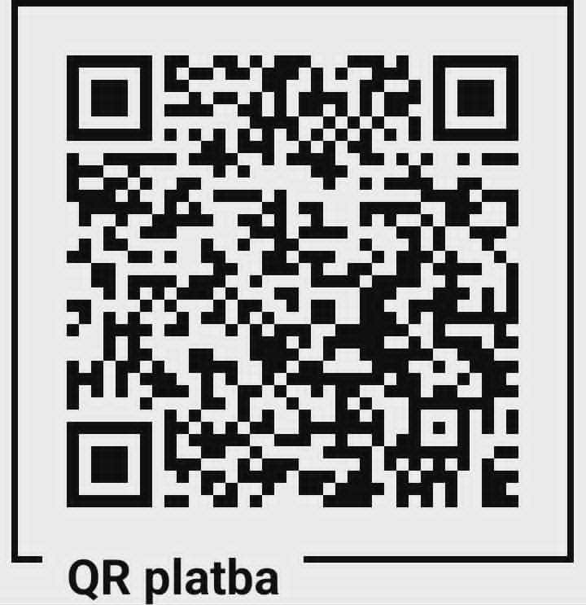**Cena za sportovní soustředění bude uhrazena do 15.4.2026 2 650 Kč dle uvedeného QR kódu.**

Číslu účtu 270393991/0600 částka 2 650 Kč.

Zde prosím odstřihněte a informace si nechte pro sebe.!!!!!

**--------------------------------------------------------------------------------------------------------------------------------------------------**

**PŘIHLÁŠKA NA SPORTOVNÍ SOUSTŘEDĚNÍ 7. 5. 2026 -10. 6. 2025**

Závazně přihlašuji svoji (dceru ) na sportovní soustředění a souhlasím s tím, že v případě vyplnění přihlášky uhradím částku ve výši 2 650 Kč do 15.4.2026. V případě nemoci nebo neúčasti na uvedeném soustředění mi nebude částka vrácena (popř. budu řešit přes storno pobyt).

JMÉNO A PŘÍJMENÍ: ………………………………………………………………………………………………………………………………….

ADRESA: …………………………………………………………………………………………………………………………………………………….

Datum narození:…………………………………………

V Borohrádku dne:…………………………..Podpis zákonného zástupce: …………………………………………………………….

PROSÍME ZÁVAZNOU PŘIHLÁŠKU ODEVZDEJTE TRENÉRKÁM DO 30.11.2025. DĚKUJEME